Гарантийное обслуживание изделия не производится в случае, если:
• в руководстве по эксплуатации отсутствует отметка о продаже;
• имеются следы разборки изделия;
• повреждения возникли вследствие:
- перегрузки в сети питания, неправильной или небрежной эксплуатации (падения, внешних механических повреждений, действия внешнего пламени, попадания посторонних предметов);
- стихийных бедствий (пожаров, наводнений и т.п.);
- ненадежного электрического контакта при подключении изделия к электросети;
- неправильной транспортировки или хранения.
Гарантийные мастерские:
180004, г. Псков, Солнечная ул., 14, АО «ЗЕНЧА-Псков»,
т.+7 (8112) 29-06-60, 72-06-15, 72-74-75
Свидетельство о приемке и продаже
Электроплитка ЭПЧ 1-1,5/220 «ZENCHA» соответствует ГОСТ 14919, ТР ТС 004/2011, ТР ТС 020/2011.
Дата выпуска
Штамп ОТК

Продан ________________________________________
(наименование предприятия торговли)
Дата продажи

Штамп магазина

Корешок талона №1  на гарантийный ремонт (техническое обслуживание)  Изъят ______________________  (Дата)  Исполнитель_________________  (Ф.И.О.) | Корешок талона №2  на гарантийный ремонт (техническое обслуживание)  Изъят ______________________  (Дата)  Исполнитель_________________  (Ф.И.О.)
(линия отреза)  АО «ЗЕНЧА-Псков»  180004, г. Псков,  ул. Солнечная, д. 14  Талон № 1  на гарантийный ремонт электроплитки  Электроплитка ЭПЧ 1-1,5/220 «ZENCHA»  Продан магазином _________________________  (наименование  _________________________________________  и номер магазина, его адрес)  Дата продажи________________  Штамп магазина  Выполнены работы_________________________  _________________________________________  Исполнитель Владелец  ___________ __________  (Ф.И.О.) (Подпись)  ___________________________________  (наименование предприятия выполнив-  ___________________________________  шего ремонт, его адрес)  М.П._________________________________  (должность и подпись руководителя  ________________________________  предприятия, выполнившего ремонт) | (линия отреза)  АО «ЗЕНЧА-Псков»  180004, г. Псков,  ул. Солнечная, д. 14  Талон № 2  на гарантийный ремонт электроплитки  Электроплитка ЭПЧ 1-1,5/220 «ZENCHA»  Продан магазином _________________________  (наименование  _________________________________________  и номер магазина, его адрес)  Дата продажи________________  Штамп магазина  Выполнены работы_________________________  _________________________________________  Исполнитель Владелец  ___________ __________  (Ф.И.О.) (Подпись)  ___________________________________  (наименование предприятия выполнив-  ___________________________________  шего ремонт, его адрес)  М.П._________________________________  (должность и подпись руководителя  ________________________________  предприятия, выполнившего ремонт)



Акционерное общество
«Электротехнический Завод «ЗЕНЧА-Псков»

Россия, 180004, г. Псков, ул. Солнечная, д.14,
т.+7 (8112) 29-06-60, 72-06-15,72-74-75
E-mail: pskov@zencha.ru

ЭЛЕКТРОПЛИТКА ЭПЧ 1-1,5/220 «ZENCHA»

АРТ. ES-ZEC-A0-2-AS-01
АРТ. ES-ZEC-A0-2-AS-02
АРТ. ES-ZEC-A0-2-AS-03

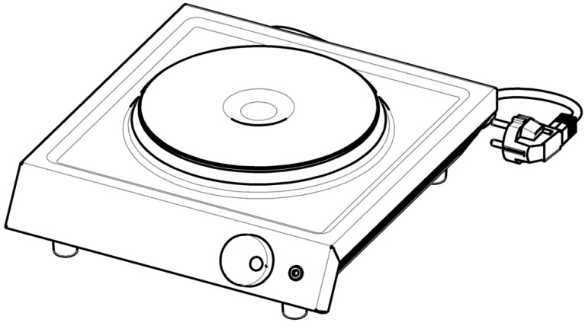

Руководство по эксплуатации

Сделано в России
Уважаемый покупатель, благодарим Вас за выбор продукции АО «ЗЕНЧА-Псков». Наши изделия разработаны в соответствии с высокими требованиями качества, функциональности и дизайна.
Назначение
Вы приобрели электроплитку типа ЭПЧ 1-1,5/220 «ZENCHA», предназначенную для приготовления пищи в домашних условиях. Не рекомендуется использовать изделие в промышленных целях.
Технические характеристики изделия (электроприбора)
Технические характеристики | ЭПЧ 1-1,5/220 арт. ES-ZEC-A0-2-AS-01 | ЭПЧ 1-1,5/220 арт. ES-ZEC-A0-2-AS-02 | ЭПЧ 1-1,5/220 арт. ES-ZEC-A0-2-AS-03
Номинальная потребляемая мощность, кВт | 1,5 | 1,5 | 1,5
Номинальное напряжение, В | 220 | 220 | 220
Частота тока, Гц | 50 | 50 | 50
Класс защиты от поражения электрическим током | 1 | 1 | 1
Степень защиты от влаги и попадания твердых частиц | IP20 | IP20 | IP20
Масса нетто не более, кг | 2,7 | 2,7 | 2,7
Масса брутто не более, кг | 2,9 | 2,9 | 2,9
Материал корпуса | нержавеющая сталь | сталь, окрашенная порошковой краской белого цвета | сталь, окрашенная порошковой краской черного цвета
Габаритные размеры (ДхШхВ), мм | 315х273х92 | 315х273х92 | 315х273х92
Габаритные размеры в упаковке (ДхШхВ), мм | 330х300х100 | 330х300х100 | 330х300х100
Устройство
Электроплитка (см. рис.1) состоит из корпуса (1), нагревательного элемента (2), регулятора мощности (3), лампы световой индикации (4), шнура питания с вилкой (5), дна (6).

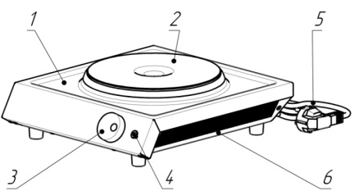

Рисунок 1. Устройство электроплитки.

Регулятор мощности позволяет регулировать работу нагревательного элемента электроплитки от выключенного положения до максимального значения температуры. Увеличение температуры нагревательного элемента осуществляется поворотом ручки регулятора мощности по часовой стрелке, уменьшение-вращение против часовой стрелки.
В связи с постоянными работами по совершенствованию электроплитки, производитель оставляет за собой право на внесение изменений в конструкцию, дизайн, комплектацию, упаковку изделия без дополнительного уведомления покупателя об этих изменениях.

Комплект поставки
Электроплитка, шт |  | 1
Руководство по эксплуатации, шт |  | 1
Упаковка, шт. |  | 1
Требования безопасности
- Не используйте изделие с поврежденными шнуром питания, вилкой или розеткой.
- Не допускайте касания шнура питания горячих поверхностей электроприбора.
- Все работы по очистке и перемещению изделия производите только после отключения его от сети.
- Не используйте электроприбор со скрученным шнуром электропитания, не перегибайте и не сворачивайте шнур вокруг электроплитки.
- Не вынимайте вилку из розетки до выключения электроприбора.
- Не тяните за шнур питания.
- Если электроприбор не используется, отключите его от сети.
- Не прикасайтесь к включенному изделию или шнуру питания мокрыми руками.
- Не прикасайтесь к горячим поверхностям изделия.
При повреждении шнура питания его замену, во избежание опасности, должен проводить изготовитель, сервисная служба или аналогичный квалифицированный персонал.

Электроприбор не предназначен для использования лицами (включая детей) с пониженными физическими, психическими или умственными способностями или при отсутствии у них опыта или знаний, если они не находятся под контролем или не проинструктированы об использовании электроприбора лицом, ответственным за их безопасность. Дети должны находиться под присмотром для предотвращения игры с электроприбором.
Подготовка к работе
Перед включением внимательно ознакомьтесь с настоящим руководством по эксплуатации и соблюдайте его требования.
Установите электроплитку на столе или подобной горизонтальной поверхности.
Перед началом использования электроплитки удалите защитную пленку с корпуса изделия (для арт.ES-ZEC-A0-2-AS-01).
При покупке или после длительного перерыва в работе просушите электроплитку, выдержав во включенном состоянии 10 минут.
Эксплуатация электроплитки
- Для включения электроплитки поверните ручку регулятора мощности вправо по часовой стрелке, для выключения – влево до щелчка. Горящая лампа световой индикации сигнализирует о работе нагревательного элемента.
- Не оставляйте без надзора включенный в сеть электроприбор.
- Не используйте электроплитку вблизи легковоспламеняющихся веществ и материалов.
- Не используйте электроплитку для обогрева помещения.
- Не ставьте на электроплитку сосуд массой, превышающей 10 кг и/или выступающую за габариты конфорки более чем на 5 см.
- Не допускайте попадание жидкости внутрь электроплитки;
- Не используйте посуду из полированной нержавеющей стали и/или с неплоским дном, что может привести к перегреву.
Уход
Электроплитка не требует особого ухода. Корпус электроплитки следует время от времени протирать мягкой тряпкой или влажной губкой.
Транспортирование, хранение и утилизация
Транспортирование электроприборов может проводиться всеми видами транспорта в крытых транспортных средствах в соответствии с правилами перевозки грузов. При транспортировании должна быть исключена возможность перемещения электроприборов внутри транспортных средств. Условия транспортирования в части воздействия механических факторов – по группе С ГОСТ 23216-78, условия транспортирования в части воздействия климатических факторов – по группе 4 (Ж2) ГОСТ 15150-69.
Условия хранения – 2 (С) по ГОСТ 15150-69 (закрытые или другие помещения с естественной вентиляцией без искусственно регулируемых климатических условий, где колебания температуры и влажности воздуха существенно меньше, чем на открытом воздухе).
Утилизация изделия проводится в порядке, установленном Законом РФ от 24.07.1998г. №89-ФЗ «Об отходах производства и потребления», а также другими российскими и региональными нормативными актами.
Сведения о сертификации

Сертификат соответствия №ТС RU C-RU.АЛ16.В.11481
Срок действия сертификата соответствия с 06.06.2016 г. по 05.06.2021 г. включительно.
Гарантийные обязательства
Завод – изготовитель в течение одного года со дня продажи, но не более двух лет с момента изготовления гарантирует безвозмездное устранение недостатков изделия при условии, что потребитель не нарушил условий эксплуатации и электроприбор поступил на ремонт и исследование в чистом виде, при наличии паспорта с отметкой о дате продажи.
Срок службы – 5 лет.
Производитель не несет ответственности за повреждения, нанесенные вследствие неправильного, ошибочного или нецелевого использования электроприбора, а также за ремонт, произведенный неквалифицированным персоналом.

